國民小學 閩南語 期末考 四年 班 座號： 姓名：
一、圈選題：16分（每題4分）
把正確的答案圈起來。
1.iau |  | 2.uai
一ㄠ | 一ㄡ | ㄨㄤ | ㄨㄞ
3.第二調 |  | 4.第五調
à | á | â | ā
二、選擇題：52分（每題4分）
將正確的選項填在括弧中。
（④）1.文化中心沒有什麼活動？①搬戲②做電影③講古④露營。
（①）2.「行行行」是什麼意思？①催促、邀約②大步走③跑步④來。
（②）3.課文「阮兜彼□街」，街的單位是什麼？①間②條③塊④本。
（②）4.課文中「開透暝」是什麼意思？①開店②日以繼夜③休息④一大早。
（③）5.課文中的「搬戲」是什麼意思？①看電影②搬東西③演戲④搬家。
（①）6.課文中的「『蓋』時行」是什麼意思？①很②蓋子③蓋上④有。
（①）7.課文中的「『緊』來去」是什麼意思？①趕快②轉緊③太緊④不要緊。
（④）8.課文中什麼店「開透暝」？①西藥局②電器行③五金行④便利商店。
（③）9.文化中心裡沒有什麼活動？①演戲②放電影③釣魚④說故事。
（④）10.以下哪一個不是休閒的好地方？①夜市仔②體育館③電影院④馬路上。
（②）11.課文中的「鬥陣」和下列哪個語詞意思相同？①講古②做伙③時行④來去。
（②）12.開透暝的「開」是什麼意思？①開會②營業③打烊④開心。
（③）13.下跤佗位會當踅街佮有賣足濟好食、好耍的？①博物館②體育館③夜市仔④活動中心。

三、勾選題：16分（每題4分）
請將下列文化中心有的設施在括弧裡打「ˇ」。
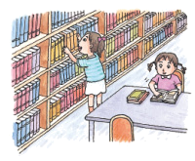  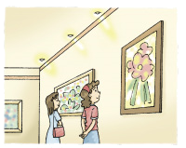  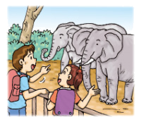  圖書館（ˇ） | 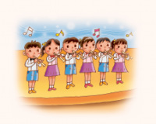  音樂廳（ˇ）
美術館（ˇ） | 動物園（ ）
四、配合題：16分（每題4分）
請問以下的商店裡有什麼，請看圖填上答案。
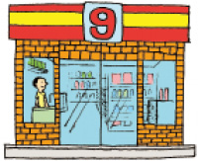  便利商店 | 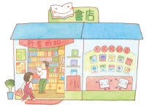  冊店 | 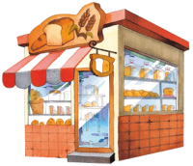  麭店
( ㄅ ) | ( ㄆ、ㄈ ) | ( ㄇ )

  ㄅ |   ㄆ | 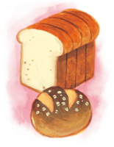  ㄇ |   ㄈ

